四川师范大学化学与材料科学学院化学专业
2014－2015学年度第2学期期末考试
无机化学2试卷 A卷
答卷说明：1、本试卷共6页，5个大题，满分100分，120分钟完卷。
2、本次考试为闭卷考试。
3、本试卷适用于2014级1、2班。
题号 | 一 | 二 | 三 | 四 | 五 | 总分 | 总分人
分数

得分 | 评卷人
一、选择题：(共10小题，每小题2分，共计20分，请将答案填写在下面的答题表格中）
题号 | 1 | 2 | 3 | 4 | 5 | 6 | 7 | 8 | 9 | 10 | 11 | 12 | 13 | 14 | 15
答案

1、20 g水处在100℃、标准压力下，若有18 g气化为100℃、标准压力下的水蒸气，此时Gibbs自由能变为（ ）
A. ΔG = 0 B. ΔG < 0 C. ΔG > 0 D. 无法判断

2、某反应物A的反应级数为零,表示反应速度( )。
A. 与C_{A}成正比. B. 与C_{A}成反比.
C. 与C_{A}无关. D. 不能确定.

3、反应CaCO₃(s) → CaO(s)+CO₂(g) 在高温时正反应自发进行，其逆反应在298K时为自发的，则逆反应的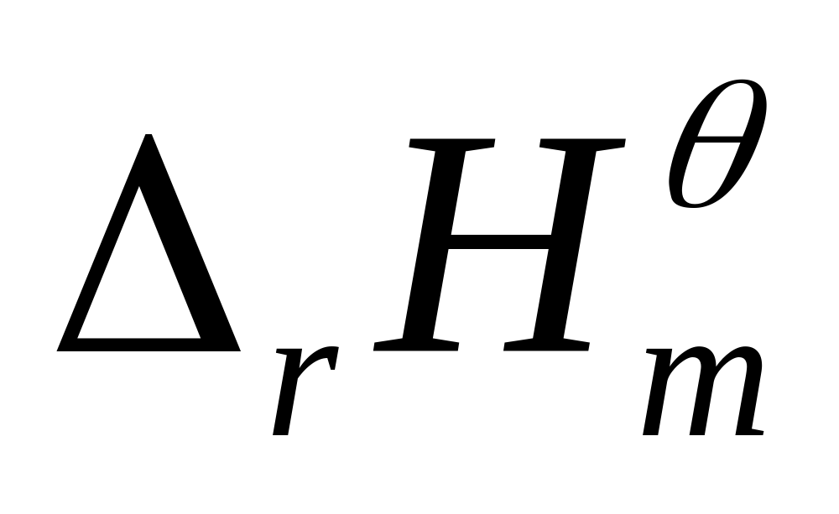与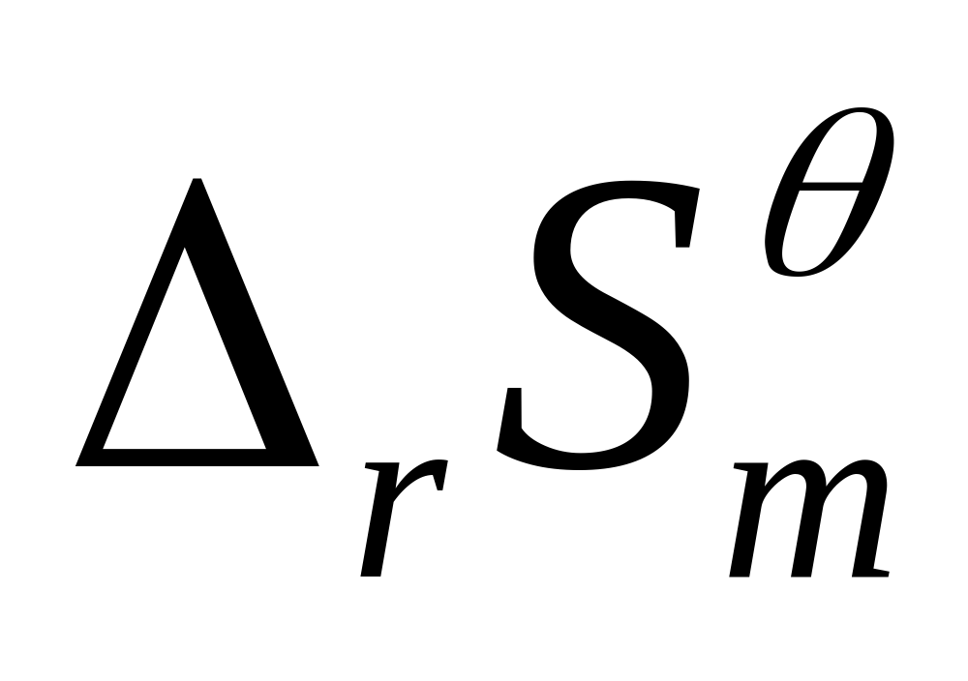是 （ ）
A. >0 和>0 B. <0 和 >0
C. >0 和<0 D. <0 和 <0

4、O₂、O₂⁻、O₂²⁻键能大小的顺序为：（ ）。
A. O₂<O₂⁻<O₂²⁻； B. O₂>O₂⁻>O₂²⁻； C. O₂⁻>O₂>O₂²⁻； D. O₂⁻>O₂²⁻>O₂。

5、 已知某化学反应是吸热反应，欲使此化学反应的速率常数k和标准平衡常数K^{θ}都增加，则反应的条件是： ( )
A. 恒温下，增加反应物浓度 B. 升高温度
C. 恒温下，加催化剂 D. 恒温下，改变总压力

6、以下各组物质可组成缓冲对的是： ( )
A. HCOOH-HCOONa B. HCl一NaCl C. HAc-H₂SO₄ D. NaOH-NH₃·H₂O

7、在25℃下Ag2CrO4饱和溶液的浓度是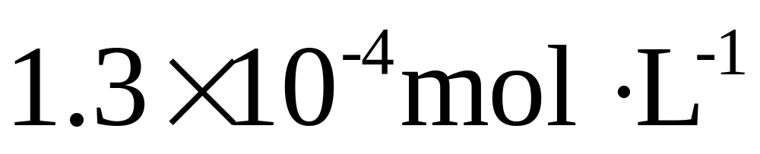5、当反应A2+B2→2AB的速率方程为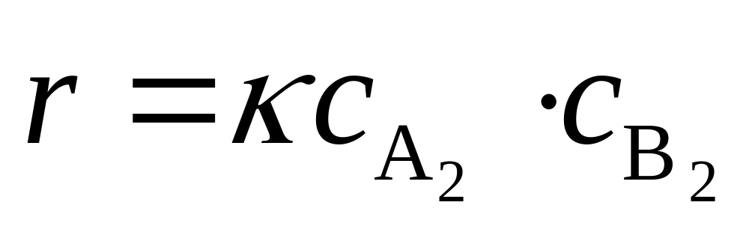时，则此反应（）
A.一定是基元反应 B.一定是非基元反应
C.不能肯定是否是基元反应 D.反应为一级反应

8、下列各组硫化物中，难溶于稀HCl但可溶于浓HCl的是（ ）
A. Bi₂S₃和CdS B. ZnS和PbS C. CuS和Sb₂S₃ D. As₂S₃和HgS

9、NaCl晶胞中结构基元数为：（ ）。
A.1； B.2； C.3； D.4。

10、能将Cr³⁺和Zn²⁺离子分离的溶液是（ ）
A. NaOH B. NH₃·H₂O C. Na₂CO₃ D. NaHCO₃

得分 | 评卷人
二、填空题：(共9小题，每空2分，共计18分)

1、七个晶系分别为：立方晶系、六方晶系、 、 、 和单斜晶系、三斜晶系。

2、NaAC为___酸___碱盐,水解显____性；NH₄C1为___酸___碱盐,水解显____性.

3、 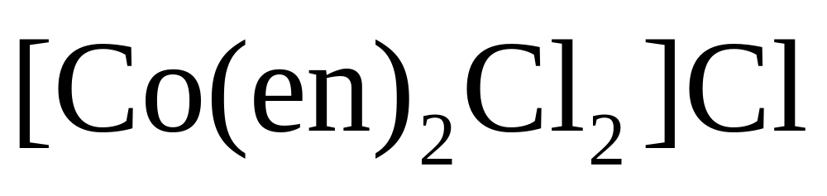命名为 ，配位数为 ，配离子空间构型为 。
4、硫化物ZnS、CuS、 MnS、SnS、HgS 中易溶于稀盐酸的是 ， 不溶于稀盐酸但溶于浓盐酸的是 ，不溶于浓盐酸但可溶于硝酸的是 ，只溶于王水的是 .

5、HClO、HClO₃、HClO₄以下性质递变规律是：
氧化性 。酸性 。

6、 N2 +H2 = NH3的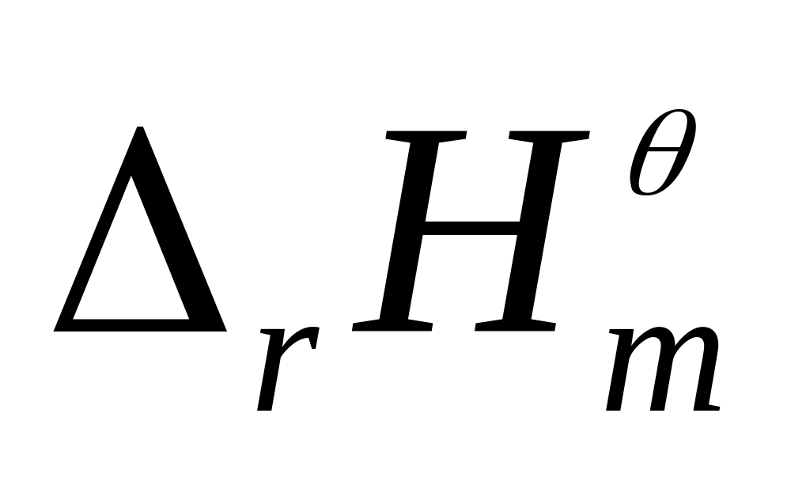= -46kJ·mol⁻¹,气体混合物处于平衡时压缩混合气体使平衡 ；升温使平衡 ；引入H₂使平衡 ；恒压下引入惰性气体 。

7、则氧化能力最强的是 ，还原能力最强的是 。

8、根据酸碱质子理论，H₂PO₄⁻的共轭酸是_____________。
9、在一定的温度下，难挥发的非电解质稀溶液的 和溶质的 成正比。

得分 | 评卷人
三、判断题：(共7小题，每小题2分，共计14分。)

1、Cu溶于稀硝酸。 （ ）

2、硫代硫酸钠溶液与碘水反应。 （ ）

3、往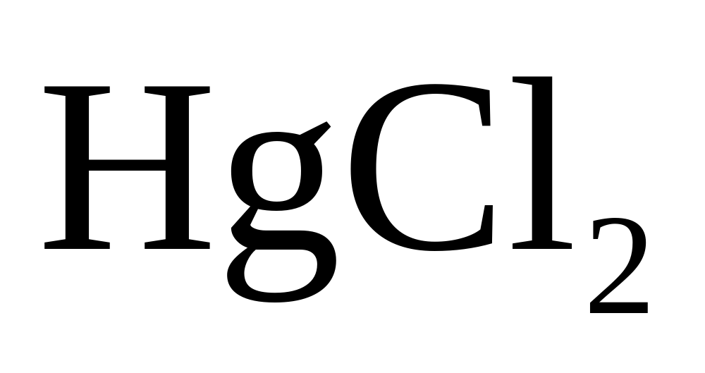溶液中加入氨水。 （ ）
4、浓盐酸和二氧化锰制备氯气。 （ ）

5、硼与强碱作用：2B+2NaOH+3KNO₃==2NaBO₂+3KNO₂+H₂O （ ）
6、S²⁻ + MnO₄^{ˉ}  MnO₂ + S （在碱性介质中） （ ）

7、制备HI的反应：KI+H3PO4(浓)=加热=KH2PO3+HI (气体) （ ）
得分 | 评卷人
四、问答题：(共5小题，每小题6分，共计30分)

1、有一黑色铁的化合物固体A，溶于HC1时可得浅绿色溶液B，同时放出有腐败臭鸡蛋味的气体C，若将此气体导入硫酸铜溶液中，可得黑色沉淀物D。若将氯气通入B溶液中，则溶液变为黄色E，再加几滴硫氰化钾，溶液变血红色F。问A、B、C、D、E、F各为何物，并写出有关反应式。

2、配平化学反应方程式：
A. C + HNO₄ →
B. Cr₂O₇²⁻ + H₂S + H⁺ →

3、试说明SiH₄与CH₄水解的区别及原因。
4、在水的正常沸点温度，ΔH^{θ}_{vap}（汽化焓）为40.58KJ. mol⁻¹，假定1摩尔液态水的体积可忽略，并假定水蒸气为理想气体，计算与恒压101.325KPa和373K下，1mol水汽化的Q、W、ΔU、ΔS和ΔG。.

5、在693K和723K下氧化汞分解为汞蒸气和氧的平衡总压分别为5.16104和1.08105Pa,求在该温度区域内分解反应的标准摩尔焓和标准摩尔熵变。

得分 | 评卷人
五、综合题：(共2小题，每题9分，共计18分)

1、 1273K时，反应FeO(s)+CO(g) 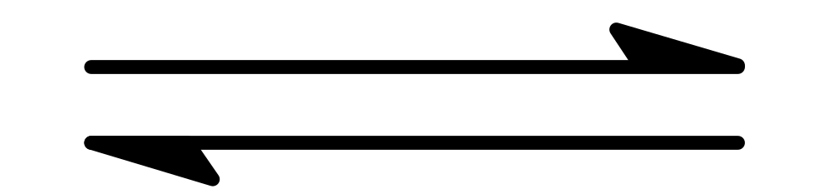 Fe(s)+CO₂(g)的Kc=0.56。若CO的起始浓度为0.05 mol·L⁻¹，CO₂的起始浓度为0.01 mol·L⁻¹时，问
（1）反应物、生成物的平衡浓度各是多少？
（2）CO的转化率是多少？
（3）增加FeO的量，对平衡有何影响?

2、已知：E^{θ}(Pb²⁺ /Pb)= -0.13V, E^{θ}(Sn²⁺ / Sn)= -0.14V
判断反应Pb²⁺ + Sn →Pb + Sn²⁺ 能否在下列条件下自发进行？
（1） C(Pb²⁺) = C(Sn²⁺) =1 mol·L⁻¹;
（2） C(Pb²⁺) =0.1 mol·L⁻¹ , C(Sn²⁺) =2 mol·L⁻¹.

